TANGRAM
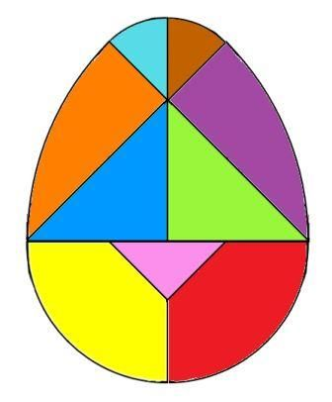
Przetnij po linii a następnie spróbuj ułożyć WZORY.
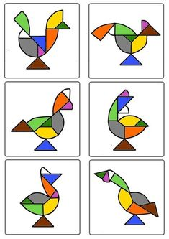

JEŚLI CHCESZ, MOŻESZ NAJPIERW WYKOLOROWAĆ, A POTEM UKŁADAĆ. ( koloruj według własnego uznania)
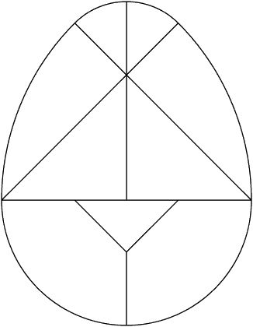

WYTRWAŁOŚCI!
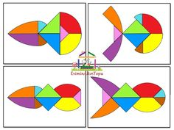
Miłej zabawy!

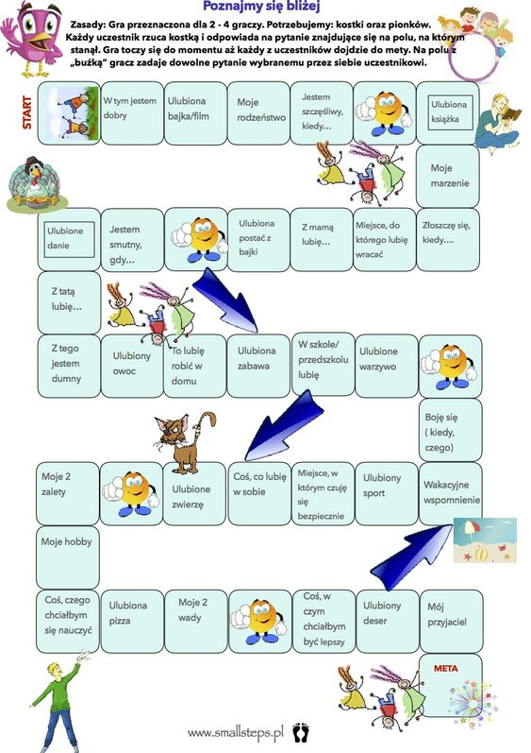

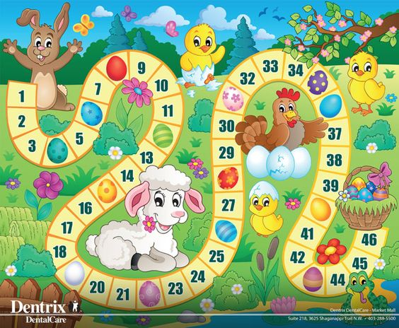

GRA „ Zbieranie pisanek do koszyczka”
W grze bierze udział dowolna ilość graczy.
Grę rozpoczyna osoba, która wyrzuci jak najmniejszą ilość oczek na kostce. Gracz, który stanie na białym jajku, powraca na pole startowe (1)
Wygrywa ta osoba, która zbierze jak największą ilość pisanek.

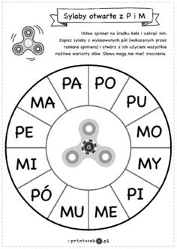
(powiedz wyraz na wskazana sylabę)

Pobaw się w KOŁO FORTUNY.
Czy pamiętasz nasza zabawę przedszkolną?

Gra „memory” (wytnij karty i zagraj z dowolną osobą)
